**Turdalin Nurassyl LAB4**

**7.3.7**

**PART 1**

1. Изображение выглядит как текст, снимок экрана, монитор, черный

   Автоматически созданное описание  
   PC-A: 000A.F3EE.3809  
   PC-B: 000A.41C6.77B0
2. Изображение выглядит как текст

   Автоматически созданное описание  
   S1: 000c.8585.0c01  
   S2: 0060.3eb5.9101
3. 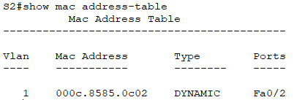
4. MAC addresses of connected devices. It can add info about others devices through S1 also.
5. After clearing, MAC address of Switch’s F0/1 switch port has inserted immediately.
6. 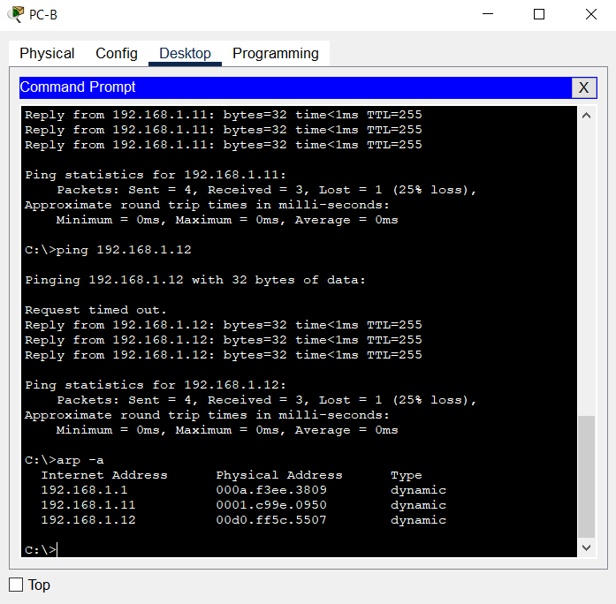  
   It has 3 pairs have been learned.
7. Yes
8. Yes. MAC addresses of PC-A, PC-B has been added.